

Panduan Membuat Akun di Ruang Suara
Hai, selamat datang di Ruang Suara! Yuk ikuti langkah-langkah mudah berikut biar kamu bisa punya akun dan mulai menyuarakan aspirasimu.

Buka Halaman Daftar Akun
Masuk ke halaman Sign Up lewat menu atau tombol Daftar di halaman utama Ruang Suara.


Isi Data Diri Lengkap
Masukkan NIK, Nama Lengkap, Email, Tanggal Lahir, Jenis Kelamin, dan Nomor Telepon kamu dengan benar.
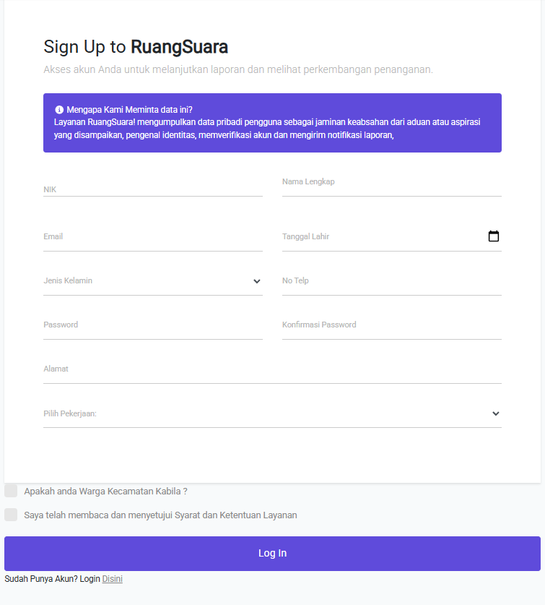

Buat Password Akunmu
Isi kolom Password dan Konfirmasi Password. Pastikan keduanya sama ya biar bisa lanjut ke tahap berikutnya.
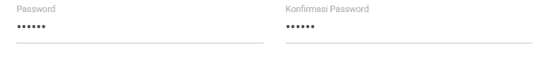

Isi Alamat dan Pilih Pekerjaan
Lengkapi data alamat dan pilih pekerjaan kamu dari daftar yang tersedia.

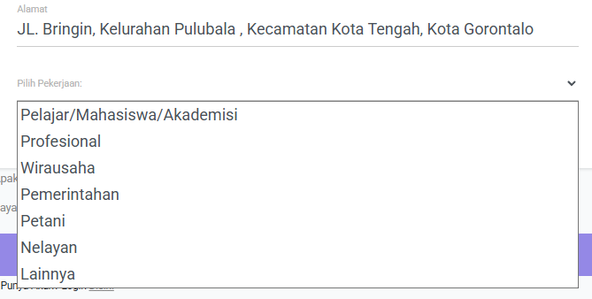

Centang Persetujuan
Centang bagian Saya telah membaca dan menyetujui Syarat dan Ketentuan Layanan. Kalau kamu warga Kecamatan Kabila, jangan lupa centang juga kolom di atasnya.
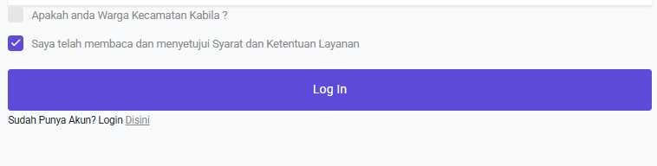

Klik Tombol 'Sign Up
Tombol ini juga digunakan untuk menyimpan data pendaftaranmu. Setelah itu, akunmu akan aktif dan siap digunakan!

- Klik Sudah Punya Akun “Login”
Setelah kamu sudah melalukan tahapan di atas, klik link dibawah tombol, maka kamu akan diarahkan kehalam login.

- Masuk Akun
Masukan data sesuai dengan yang kamu daftarkan, dan klik tombol “log in”. Maka kamu akan diarahkan ke halaman profile.
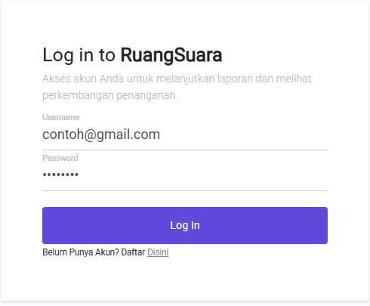

Sekarang kamu sudah siap untuk menggunakan akunmu di Ruang Suara!

Panduan Tata Cara Melakukan Pengaduan
Selamat datang di Ruang Suara! Yuk ikuti langkah-langkah mudah berikut untuk menyampaikan pengaduanmu dengan nyaman dan cepat

Buka Menu 'Buat Pengaduan'
Klik menu Buat Aduan di atas untuk mulai membuat laporan. Pastikan kamu sudah login ya biar datanya tersimpan dengan aman.
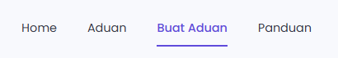

Isi Formulir Pengaduan
Masukkan kategori, deskripsi, dan kalau bisa sertakan foto atau bukti pendukung biar laporanmu lebih jelas.
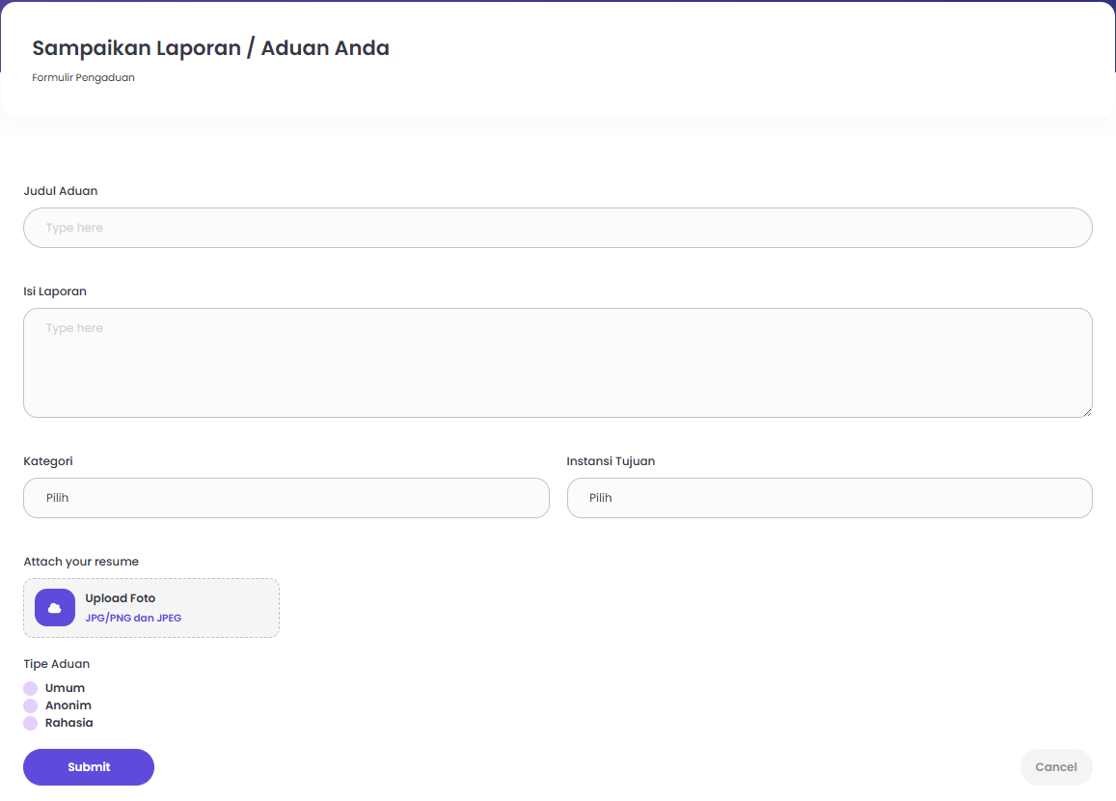

Kirim Pengaduan
Kalau sudah yakin semua data benar, tinggal klik tombol Submit. Mudah banget kan?


Pantau Status Pengaduan
Setelah dikirim, kamu bisa pantau proses penanganan laporanmu di menu Profile dan untuk melihat riwayat lengkap pengaduan klik tombol “detail”
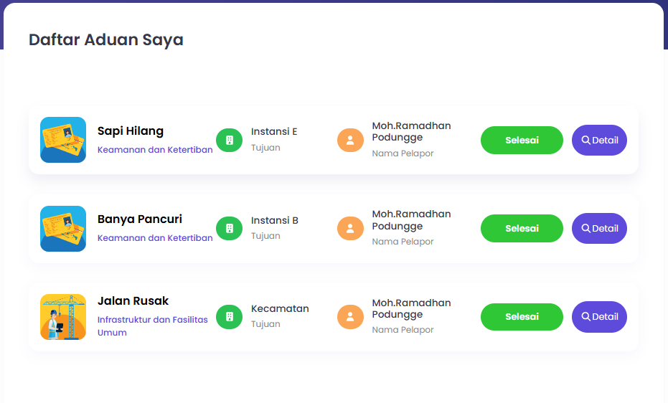
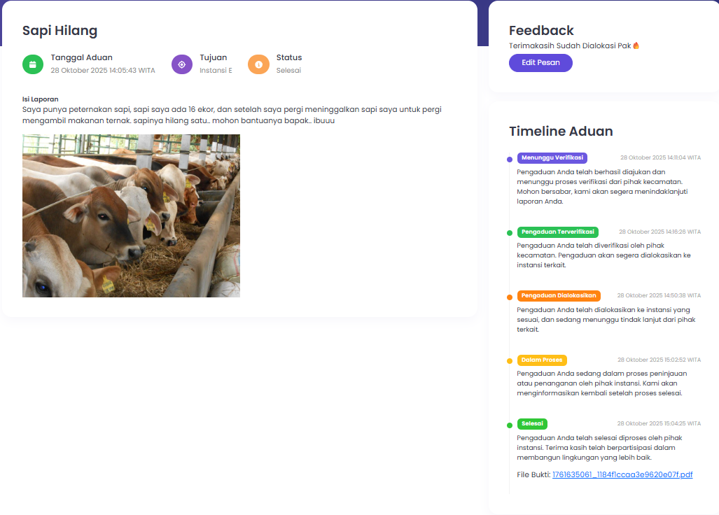

Tunggu Tanggapan
Tim kami akan memproses dan memberikan tanggapan secepat mungkin. Kamu akan dapat notifikasi email kalau ada pembaruan.

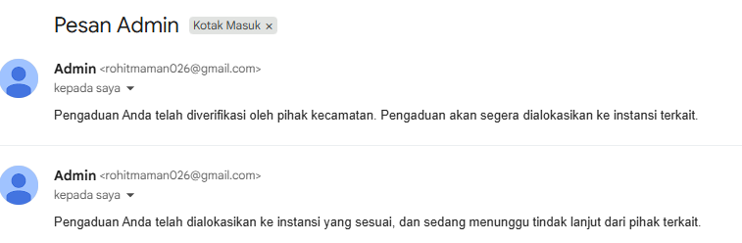

Terima kasih sudah berpartisipasi menyuarakan aspirasimu lewat Ruang Suara. Suaramu berarti, dan kami siap mendengarkan!

